1. 安装Git，除安装地址外无脑下一步；
2. 注册Github，并创建仓库(new repository）；

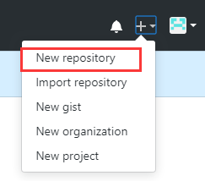

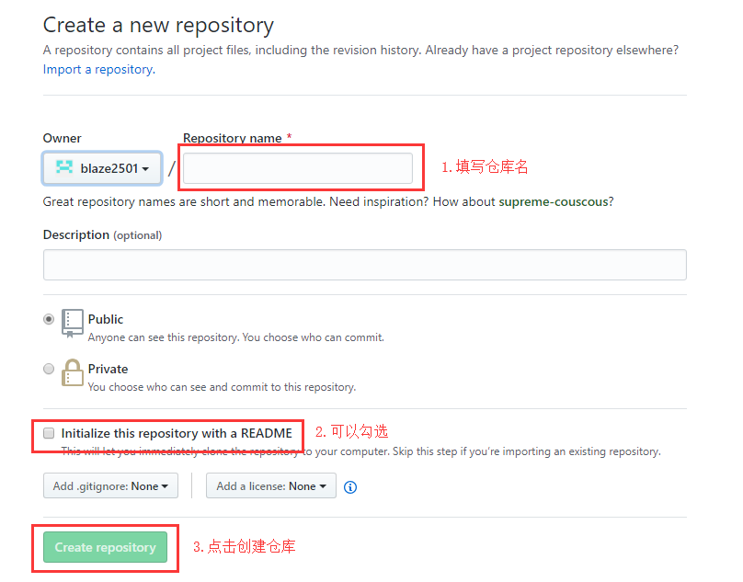

1. 生成ssh

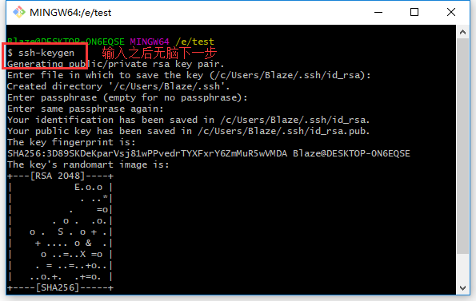

1. 连接SSH

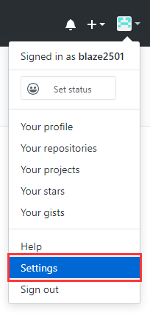

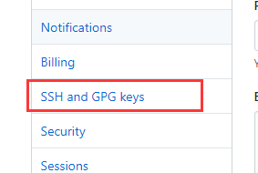

1. 在某文件夹中右键“Bash here”,等出现$符号之后输入git init进行初始化。



1. 将此文件夹与远程仓库进行连接：

git remote add origin [项目克隆地址]；其中origin为项目克隆地址的别名，可以随意起名，但是一般都叫做origin。



1. 将远程仓库的文件“拉”过来

git pull origin master



1. 将本地文件“推”到远程仓库。
   1. git add [文件名或文件夹名] （暂存区）



* 1. git commit –m “备注信息”



git config --global user.name [用户名]

git config –global user.email [邮箱]

* 1. git push origin master(意思为推到oring的master分支上)



推 拉